SEMANA 15REAÇÕES ORGÂNICAS – REAÇÕES DE SUBSTITUIÇÃO E REAÇÕES DE ADIÇÃO

**01. (UERJ/RJ)** Uma das experiências realizadas em aulas práticas de Química é a obtenção do 2-cloro 2-metil propano, usualmente denominado cloreto de t-butila.

O procedimento resumido da experiência é o seguinte:

Coloque em um funil de separação 15 mL de álcool t-butílico e 30 mL de ácido clorídrico concentrado e agite por alguns minutos. Deixe a mistura reagir por 20 minutos, separando então as duas camadas que se formam.

Escreva a reação química da reação.

**02. (UNESP/SP)** A partir da hidrogenação parcial de óleos vegetais líquidos, contendo ácidos graxos poliinsaturados (contendo mais de uma dupla ligação), são obtidas as margarinas sólidas. Nos óleos vegetais originais, todas as duplas ligações apresentam configuração cis. No entanto, na reação de hidrogenação parcial ocorre, também, isomerização de parte das ligações cis, formando isômero trans, produto nocivo à saúde humana. O ácido linoléico, presente em óleos e gorduras, é um ácido graxo que apresenta duas insaturações, conforme fórmula molecular representada a seguir.

C:\Users\hercu\AppData\Local\Microsoft\Windows\INetCache\Content.MSO\F6007B8B.tmp

Escreva as fórmulas estruturais do isômero cis e do isômero trans que podem ser obtidos a partir da reação de hidrogenação da dupla ligação mais próxima do grupo carboxílico deste ácido.

**03. (UNICAMP/SP)** Fontes vegetais de lipídios contêm moléculas de ácidos graxos (ácidos carboxílicos poli-insaturados) que apresentam estrutura cis. O processo de hidrogenação parcial destas gorduras, como por exemplo na fabricação de margarinas, pode conduzir à formação de isômeros trans, que não são desejáveis, visto que estes são suspeitos de elevarem o teor de colesterol no sangue.

**a**) escreva a equação química que representa, genericamente, a hidrogenação de uma dupla ligação carbono-carbono **( >C = C<)**.

O ácido linoléico pode ser representado pela fórmula **C18H32O2.**

b) Quantas duplas ligações**( >C = C<)** contêm uma molécula deste ácido? Justifique sua resposta.

**04. (UNIRIO/RJ)** Os índios Tamoios que habitavam a Capitania de São Vicente, mais tarde Capitania do Rio de Janeiro, já usavam o pigmento do urucum na pele como ornamento e como proteção contra picadas de insetos ou ainda contra queimaduras por exposição ao sol. Apesar desse antigo conhecimento, atualmente, o urucum é material patenteado por uma companhia cosmética francesa, que detém os direitos de comercialização do pigmento.



Sabendo-se que a bixina é o principal constituinte da parte corante do urucum, qual será o número de mols de hidrogênio que serão gastos para hidrogenar a cadeia carbônica da bixina?

**05. (UFF/RJ)** Observe o esquema abaixo:



A partir da análise deste esquema:

a) Especifique o reagente **X**.

b) Dê a fórmula estrutural de **Y**.

c) Informe o nome oficial **(IUPAC)** dos compostos **I**, **II** e **III**.

**06. (FUVEST/SP/2011)** A espectrometria de massas é uma técnica muito utilizada para a identificação de compostos. Nesse tipo de análise, um feixe de elétrons de alta energia provoca a quebra de ligações químicas, gerando fragmentos das moléculas da amostra, os quais são registrados como linhas verticais em um gráfico, chamado espectro de massas. Nesse gráfico, em abscissas, são representadas as massas molares dos fragmentos formados e, em ordenadas, as abundâncias desses fragmentos.

Quando alcoóis secundários são analisados por espectrometria de massas, resultam várias quebras de ligações, sendo a principal a que ocorre entre o átomo de carbono ligado ao grupo **OH** e o átomo de carbono vizinho. Para o 3-octanol, por exemplo, há duas possibilidades para essa quebra, como mostrado abaixo. Forma-se, em maior abundância, o fragmento no qual o grupo **OH** está ligado à cadeia carbônica mais curta.

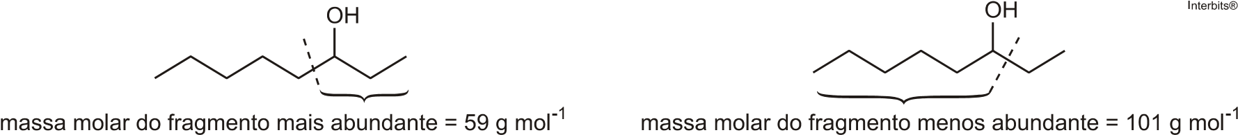

A reação de hidratação do *cis*-2-penteno produz dois alcoóis secundários que podem ser identificados por seus espectros de massas **(A** e **B)**, os quais estão apresentados no espaço destinado à resposta desta questão.

a) Escreva a equação química que representa a reação de hidratação do *cis*-2-penteno, mostrando os dois alcoóis secundários que se formam.

b) Atribua, a cada espectro de massas, a fórmula estrutural do álcool correspondente. Indique, em cada caso, a ligação que foi rompida para gerar o fragmento mais abundante. **Dados: H = 1g/mol; C = 12g/mol; O = 16g/mol**

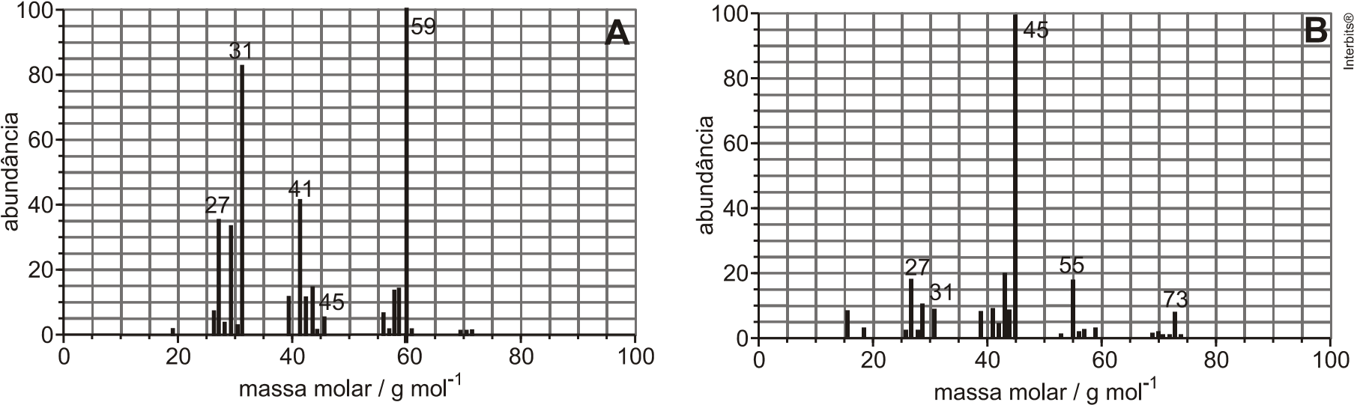

**07. (UNESP/SP)** Em sua edição de julho de 2013, a revista *Pesquisa FAPESP*, sob o título *Voo Verde*, anuncia que, até 2050, os motores de avião deverão reduzir em 50% a emissão de dióxido de carbono, em relação às emissões consideradas normais em 2005. Embora ainda em fase de pesquisa, um dos caminhos tecnológicos para se atingir essa meta envolve a produção de bioquerosene a partir de caldo de cana-de-açúcar, com a utilização de uma levedura geneticamente modificada. Essas leveduras modificadas atuam no processo de fermentação, mas, ao invés de etanol, produzem a molécula conhecida como farneseno, fórmula molecular **C15H24**, cuja fórmula estrutural é fornecida a seguir.

Por hidrogenação total, o farneseno é transformado em farnesano, conhecido como bioquerosene. Nessa reação de hidrogenação, a cadeia carbônica original do farneseno é mantida.

Represente a fórmula estrutural, escreva o nome oficial do farnesano (bioquerosene) e forneça a equação química balanceada que representa a reação para a combustão completa de 1 mol da substância.

**08.** **(UNESP/SP)** O composto orgânico 2,2,3-triimetilbutano e um hidrocarboneto saturado que apresenta cadeia orgânica acíclica, ramificada e homogênea.

a) Escreva a formula estrutural desse composto e classifique os átomos de carbono da sua cadeia orgânica principal.

b) Escreva a reação de cloração desse hidrocarboneto, que ocorre no carbono mais reativo.

**09. (FUVEST/SP/2008 – 2ª Fase)** A adição de **HCℓ** a alcenos ocorre em duas etapas. Na primeira delas, o íon **H+**, proveniente do **HCℓ**, liga-se ao átomo de carbono da dupla ligação que está ligado ao menor número de outros átomos de carbono. Essa nova ligação **(C *–* H)** é formada à custa de um par eletrônico da dupla ligação, sendo gerado um íon com carga positiva, chamado carbocátion, que reage imediatamente com o íon cloreto, dando origem ao produto final. A reação do 1-penteno com **HCℓ**, formando o 2-cloropentano, ilustra o que foi descrito.

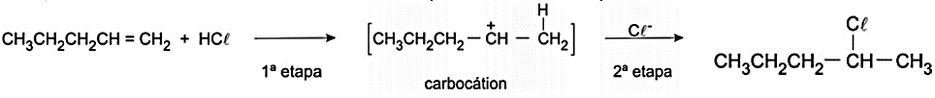

a) Escreva a fórmula estrutural do carbocátion que, reagindo com o íon cloreto, dá origem ao seguinte haleto de alquila: 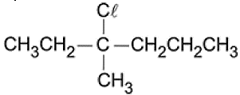

b) Escreva a fórmula estrutural de três alcenos que não sejam isômeros cis-trans entre si e que, reagindo com **HCℓ**, podem dar origem ao haleto de alquila do item anterior.

c) Escreva a fórmula estrutural do alceno do item b que **não** apresenta isomeria cis-trans. Justifique.

**10.** Um mol do alcano de formula **C5H12** reagiu com um mol de cloro produzindo um único derivado monoclorado. Dar o nome oficial **(IUPAC)** desse alcano.

**11. (UFSM/RS/2015)** O homem, no intuito de explorar as jazidas minerais em busca de novas riquezas, tem feito constante uso de um explosivo conhecido como TNT.

O TNT, trinitrotolueno, é um sólido cristalino amarelo altamente explosivo, utilizado para fins militares ou para exploração de jazidas minerais. O teor de oxigênio em sua molécula é relevante, e esse composto não necessita do oxigênio do ar para sofrer combustão. Ele pode ser obtido a partir do benzeno, através de reações de substituição (nitração e alquilação).

**Fonte: PERUZZO, Francisco M.; CANTO, Eduardo L. Química na Abordagem do Cotidiano. Vol. único.**

**São Paulo: Moderna, 2002. p.483. (adaptado)**

Sabendo que a presença de um substituinte no anel benzênico tem efeito sobre uma nova substituição, JULGUE AS AFIRMAÇÕES:

**( )** a ordem das reações (trinitração e alquilação) não interfere no produto formado.

**( )** o grupo nitro **(−NO2)** diminui a densidade eletrônica do anel benzênico e torna a reação de substituição subsequente mais lenta, pois se caracteriza como um grupo desativante, sendo metadirigente.

**( )** os grupos ativantes como, por exemplo, o metil **(−CH3)**, têm suas nuvens eletrônicas atraídas pelo anel benzênico, sendo, portanto, orto-para dirigentes.

**( )** o grupo alquila **(−CH3)** apresenta efeito mesomérico; o grupo nitro **(−NO2)**, efeito indutivo.

**12.** Associar as formulas as afirmações:

**( ) I.** Produto da monobromação do nitrobenzeno

**( ) II.** Produto da nitração do nitrobenzeno

**( ) III.** Produto da tribromação do fenol

**( ) IV.** Um dos produtos da mononitração do bromobenzeno

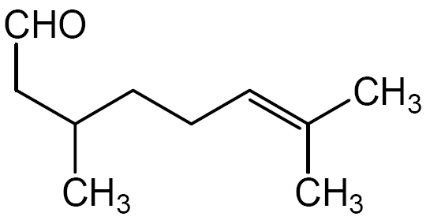**13. (UFU/MG)** O citronelal é o constituinte principal do óleo essencial de eucaliptos e sua estrutura é a seguinte:

Pede-se:

a) escreva a fórmula molecular do citronelal.

b) equacione a reação da ligação dupla presente no composto com o **H2O**.

c) dê o nome, de acordo com a **IUPAC**, do citronelal e do produto obtido no item **B**.

**14.** **(UNICAMP/SP)** A reação do propino com bromo **(Br2)** pode produzir dois isômeros cis-trans que contém um dupla ligação e dois átomos de bromo nas respectivas moléculas.

a) formule a equação dessa reação química entre propino e bromo

b) represente a fórmula estrutural de cada um dos isômeros cis-trans.

**15.** A aparelhagem, representada na figura, permite produzir acetileno (etino), a partir de carbeto de cálcio **(CaC2)**, por reação com água, utilizando-se, em seguida, o acetileno para produzir benzeno. Essa última reaçao ocorre usando-se ferro como catalisador, sob aquecimento.

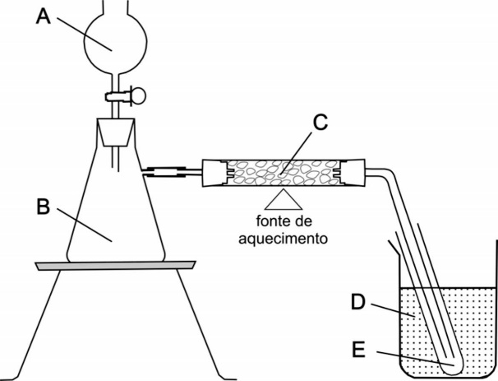a) A primeira etapa desse processo consiste na reação de carbeto de cálcio com água. Escreva a equação quírnica balanceada que representa essa transforrnação.

b) A segunda etapa desse processo consiste na transformação catalisada do acetileno om benzeno. Escreva a equação química balanceada dessa reação.

c) Para a produção de benzeno, a partir de carbeto de cálcio, utilizando a aparelhagem acima, que substâncias devem ser colocadas, quais se formam ou são recolhidas nas partes **A**, **B, C**, **D** e **E** da figura?

Dados: estados fisicos nas condicões ambientes acetileno (gás) e benzeno (líquido)

**16. (FUVEST/SP)** A reação do propano com cloro gasoso, em presença de luz, produz dois compostos monoclorados.



Na reação do cloro gasoso com 2,2 –dimetilbutano, em presença de luz, qual o número de compostos monoclora­dos que podem ser formados e que não possuem, em sua molécula, carbono quiral?

